归绎杯推理大赛第四题
问题：已知湿度降低导致设备损坏这一事件并非空调失灵导致的意外，而是人为，那操作空调的“犯人”（有且仅有一人）究竟是谁？

这篇谜题中涉及了视角的转换，首先我们来确定一下每个段落的视角。
《一》当中的我被打了招呼，是宸少。《二》中的我延续上下文，被带着去参观实验室，其他人都没有这个需要，因此是欧娜娜。《三》中写出了其他所有人的去向，因此“我”也是宸少。《四》中被青司带逛校园以及和宸少合照，是欧娜娜。《五》里面和青司、欧娜娜一起离开的我是宸少。《六》拿出手机原图的我是欧娜娜。
现在我们从时间和调整空调的可能上排除犯人。
处于“我”的视角时，我的叙述应该没有骗人的必要。因此可以默认，宸少的叙述中说“一天都没有动过空调”、“走之前确认空调是开着的”、“六点半，我检查过504室，那时候湿度并不低于45%”这些信息都是真的。
空调的除湿能力是两个多小时可以让湿度从65%掉到45%，同时前文还说过，制热状态持续久了也会降低空气的含湿量。
既然在六点半时，504室的湿度高于45%，那么可以认为四点半之前离开的人是没有嫌疑的。
而在青司、欧娜娜、宸少离开之后进入实验楼的君墨、苏南，由于青司带走了钥匙串，他们手上并没有504常用门的钥匙。少用门的钥匙则在宸少手里，理论上不会给他们，因为他们上卫生间也并不需要用到平时锁着的门。
因为平时锁着的那一扇门是通往女卫生间侧的门。
这一点，可以从几个线索推断出来。
1欧娜娜去拉那扇门时，宸少问她是否想去卫生间。
2钥匙平时收在身为女性的宸少手里。
第二条，关于宸少的性别，可以从很多蛛丝马迹的旁证里发现。比如青司说她“不是学长”，欧娜娜的暗暗叹气，关于宸少的传言是流传在女生寝室，但最明确的证据还是《三》里面开门的方向。
在《一》当中，王梓亦来之前。“我”有一个心理活动是“我发现办公室里的男女人数恰好相等”。这里指的应该是青司、欧娜娜、宸少、肖瑾瑜为女性，而万俟潇、许安同、君墨、苏南为男性。
这里着重说一下开门方向。我们已知欧娜娜合影的时候，是用左手挽着宸少，宸少在欧娜娜的左边。那么宸少抬起来的另一只手，只能是左手，宸少的柯基手表就和大家一样，是戴在左手的。
从合影的留言中，可见宸少一直戴着手表没有摘下来过，也就是没有换过手。
那么我们可以回看一下《三》里面吃饭吃得非常忙的那一段。
在宸少放下手机、端起碗准备喝汤时，王梓亦问了一句时间，这里宸少抬手看了一眼手表。这时宸少并没有放下汤，也就是说，手表左手，汤右手。导师打电话来时，宸少放下汤拿起了手机，手机在右手。走到门边，宸少还在讲电话，必须换手拉门，说明左手并不方便打开这扇门。也就是说，宸少开门用的是右手。两侧的门打开方向是不同的，这是去女卫生间的门。宸少是女性，同样从女卫生间回来的肖瑾瑜自然也是女性。
在这里我们会有一个疑问：去女卫生间的宸少回来时，为什么能看到和门在同一侧的女生工位上王梓亦的情况？
答案隐藏在这一句里“练舞室本身就空旷，加上当时忙着搬设备进来用，因此只是简单重新铺了一下地板，除此之外房间的结构和布置并没有任何改动”。实验楼的这一层楼，整层都是练舞室。既然是练舞室，必不可少的自然是镜子。而房间的布置除了铺了地板、搬进了实验器材，并无变动，练舞室的镜子，应该还残留在墙上。
从门的位置，我们大可以推断，男卫生间侧的那面墙上，是以前练舞用的镜子。因此宸少才能从镜子的反射中，通过门上的观察窗看到女生工位的情况。
推到这里，真相已经昭然若揭了。
四点半前离开的人没有嫌疑，剩下的人是万俟潇、青司、欧娜娜和宸少。
这里面欧娜娜手上是没有钥匙的，她回到实验楼时，青司还没找到钥匙。宸少没有动过空调。剩下动过空调的嫌疑人只有万俟潇和青司。
青司看上去似乎很有嫌疑，因为她手上有504的钥匙，而且在来找欧娜娜和宸少之前，她有过独处的时间。但是，接下来我将排除青司的嫌疑。
欧娜娜遇到宸少时，她正从卫生间出来。她们都在女卫生间的过道这一侧。理论上青司是可以从另一边的通道进入504室控制空调的。但是，空调并不是在接近9点的这个时候被操作的。
503与504的布局是一样的，欧娜娜的视角里写过，湿度显示器是在不常开的门的左侧，也就是女卫生间侧的那面墙上。从504女卫生间过道的观察窗里，要直接拍到湿度显示器是不可能的。她所拍到的，只能是镜子反射出来的湿度显示器。
这一层的房间构造和他们的拍照位置，是这样的。
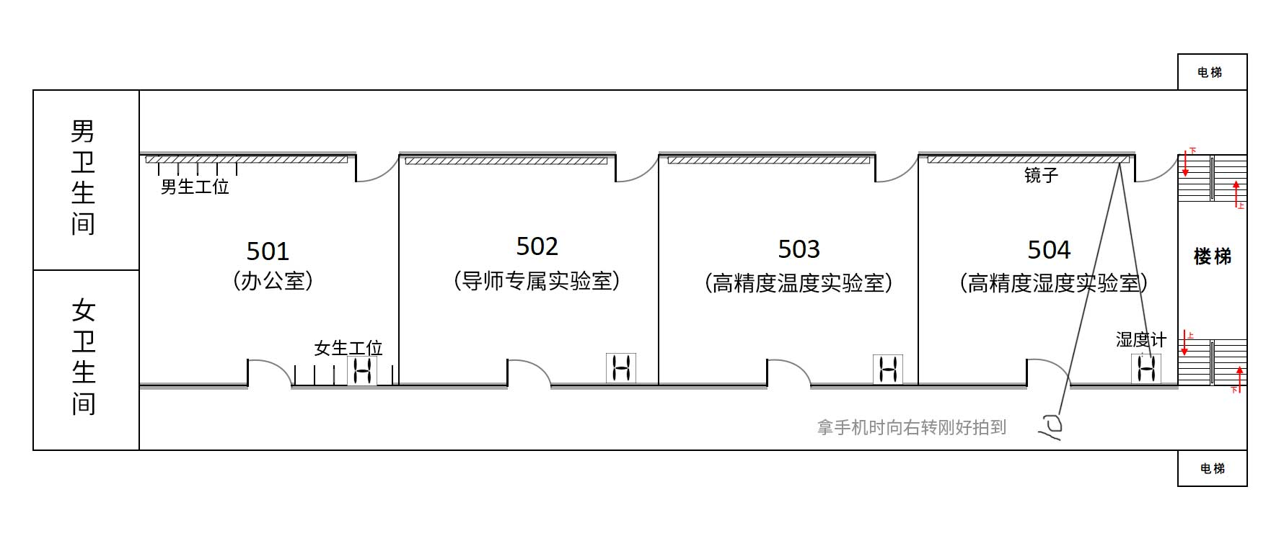
镜子一次镜像，手机摄像头一次镜像。在接近九点的时候，504室的湿度就已经不是55，而是22了！
也就是说，504室的空调并非在接近九点才被操控，而是在六点半以前就已经被动过了。只不过那时，湿度还没有马上降低到这么低。但是，经过了两个小时多，慢慢地从45以上，降低到了22。
也就是说，动了空调的人，最可能是《三》里面临走来串了个门的万俟潇。
他之所以会去操作空调，恐怕就是像君墨念叨过的“顺手就把制热模式开了”。
辅助的旁证是，当万俟潇开门进来时，宸少是穿着羽绒服的，她拉上了拉链。但是当后来她走出实验室时，羽绒服是在她手上的。说明这中间宸少在实验室里把羽绒服脱下了，504室的温度相比万俟潇进来的时候变暖了。
也就是说，罪魁祸首的“犯人”只能是万俟潇。你去给宸少赔罪罢！
等会儿《序》里面的“我”该不会是你吧，是不是在2月14日认错的时候以身相许了？
彩蛋：
正月十六的前一周为2月13日的，按照万年历来看，是2019年。

